Одеський національний університет імені І. І. Мечникова
(повне найменування вищого навчального закладу)
Факультет психології та соціальної роботи
(повне найменування інституту/факультету)
Кафедра соціальної і прикладної психології
(повна назва кафедри)

Дипломна робота
на здобуття ступеня вищої освіти «бакалавр»

на тему: «Психологічні особливості поведінки дітей молодшого шкільного віку схильних до агресії»
«PsychologicalFeaturesof the Behaviorofthe Primary School Children whoagePronetoAggression»

Виконала: студентка заочної форми навчання
напрям підготовки 6.030102 Психологія
Ілларіонова Оксана Сергіївна
Керівник к.пед.н., доц. Кириченко О.М. ________
Рецензент д. психол. н., проф. Родіна Н.В.

Рекомендовано до захисту:  Протокол засідання кафедри  № від . .2019 р.  Завідувач кафедри  Подшивалкіна В. І.  (підпис) | Захищено на засіданні ЕК №  протокол № від . .2019 р.  Оцінка______________/___ ___/_____  (за національною шкалою/шкалою ЕСТS/ бали)  Голова ЕК  Якупов В.А. (підпис)

Одеса – 2019
ЗМІСТ
ВСТУП……………………………………………………………………......... 3
РОЗДІЛ 1. ТЕОРЕТИЧНІ АСПЕКТИ ПРОБЛЕМИ АГРЕСИВНОЇ ПОВЕДІНКИ МОЛОДШИХ ШКОЛЯРІВ………………...……………… 5
1.1. Поняттяагресія та агресивна поведінка. Види агресії………….... 5
1.2. Причини появи агресивної поведінки в молодшому шкільному віці………………………………………………………………………… 10
1.3. Психологічні особливості дітей схильних до агресивної поведінки………………………………………………………………….19
1.4. Форми агресивних проявів в молодшому шкільному віці. Булінг…………………………………………………………………… 23
Висновки до першого розділу...............................................................29
РОЗДІЛ 2. ЕМПІРИЧНІ ДОСЛІДЖЕННЯ АГРЕСИВНОЇ ПОВЕДІНКИ МОЛОДШИХ ШКОЛЯРІВ.............................................................................31
2.1. Загальна характеристика програми емпіричного дослідження……………………………………………………………....31
2.2. Опис психодіагностичних методик …………………………..…32
2.3. Результати емпіричного дослідження агресивної поведінки молодших школярів……………………………………………..……….43
Висновки до другого розділу……………………………………..…...52
ВИСНОВКИ …………………………………………………………………...54
СПИСОК ВИКОРИСТАНОЇ ЛІТЕРАТУРИ ………………………..........57
ДОДАТКИ ……………………………………………………………................61

ВСТУП
За останній період часу виросла ступінь агресивності дітей: вони стали більш стрімко входити в конфліктні ситуації, частіше ображають інших дітей, не поважають дорослих, знущаються над тваринами, не бережливо відносяться до речей. Діти стали більш дратівливими, непосидючими, голосними, маніпулятивними.
Агресивна поведінка дітей несе за собою велику соціальну та психолого-педагогічну проблему. Така поведінка негативно впливає на особистісний розвиток і соціалізацію. Актуальність теми полягає в тому, що останнім часом виріс рівень дитячих правопорушень, діти проявляють різні форми агресивності як в середовищі з однолітками, так і в сім'ї, ріст тенденції, розповсюдження насилля та жорстокості в засобах масової інформації. Свою роль також вносить захопленість відео та комп’ютерних ігор агресивного змісту.
Проблема дитячої агресії не нова та дуже важко визначити хто вперше почав її вивчати. Проблемами агресії та агресивності займалися такі вчені: І. А. Фурманов, З. Фрейд, С.С. Степанов, Л.С. Вигодський, С.Л.Рубінштейн, П.Я. Гальперін, З.А. Адлер, Дж. Доллард, К. Лоренц, А. Басс, В. Белокопитов, Л. Берковец, Р. Берон, А. Гуггелбюль, Є. Фромм, И.М. Платонова та інші.
Однак, до одного висновку вчені не пришли, так як проблема агресивності багатогранна і одного рішення бути не може. В центрі уваги вчених були такі аспекти проблеми: біологічні і соціальні детермінанти агресії, механізми її засвоєння та закріплення, умови, які сприяють проявам агресії, індивідуальні та полові особливості агресивної поведінки, способи профілактики агресії.
Мета дослідження – теоретико-емпіричне дослідження особливостей агресивної поведінки дітей молодшого шкільного віку.

Завдання:
1. Проаналізувати наукові джерела, які містять інформацію про особливості агресивної поведінки молодших школярів.
2. Розглянути теоретичні концепції розвитку агресивності у дітей.
3. Провестита проаналізувати результатидослідження агресивностідітей молодшого шкільного віку.
Об’єкт дослідження – агресивна поведінка дітей молодшого шкільного віку.
Предмет дослідження – психологічні особливості агресивної поведінки дітей молодшого шкільного віку.
Дослідження проводилось на базі «Навчально – виховного комплексу «Загальноосвітній навчальний заклад I – III ступенів – дошкільний заклад» смт. Затишшя Захарівського району Одеської областів 4 – А та 4 – Б класі Всього в емпіричному дослідженні прийняло участь 40 респондентів, серед них 22 хлопчика 55% і 18 дівчаток 45% віком від 9 до 10 років.
Методи дослідження: теоретичні – аналіз, синтез, узагальнення і систематизація теоретичних концепцій і положень щодо проблеми агресивності молодших школярів; емпіричні – спостереження, опитування, анкетування, проективні.
Структура роботи: робота виконана на 69 сторінках, складається із вступу, двох розділів з висновками до кожного розділу, загальних висновків, та списку використаної літератури, який містить 41 джерел та 5додатків.

ВИСНОВКИ
Після аналізу наукової літератури з проблеми агресивної поведінки дітей молодшого шкільного віку та проведення емпіричного дослідження ми дійшли наступних висновків.
1. Проаналізувавши наукові джерела, які містять інформацію про особливості агресивної поведінки молодших школярів свідчить про те, що ця проблема була і залишається актуальною для світової психологічної науки.
Агресія – цемотивована деструктивна поведінка, яка протирічить нормам і правилам існування людей в суспільстві, яка наносить шкоду об’єктам нападу (живим, абонеживим) така, яка приносить фізичний і моральнийзбиток людям, абовикликає у них психологічний дискомфорт (негативніпереживання, стан напруги, страху тощо).
Ряд авторіврозділяютьпоняттяагресія як особливу форму поведінки та агресивності як психічну характеристику в складіособистості. Агресіярозглядається ними, як специфічноорганізованийпроцес, якийвиконуєпевнуфункцію, а агресивністьрозуміється як складнийсистемний компонент, який є частиноюбільшпотужноїсистемипсихікилюдини.
Ґрунтуючись на розглянутівидиагресіїможнапобачити, щоагресивнаповедінканесе не тількинегативний характер, а й у деякихвипадкахпозитивний. Кожен вид агресії в більшійчименшійміріприсутній у кожного. В залежностівідстресовихситуацій у окремихособистостейпереважаєпевний вид поведінки.
2. Розглянувшитеоретичніконцепціїрозвиткуагресивності у дітейбуловідміченонаступне.
У молодшомушкільномувіціініціаторамиагресії є вже не окреміособистості, а угрупованнядітей, агресивнаповедінкастає все менш спонтанною і все більшорганізованою. У мірунабуттянавичок конструктивного спілкуваннязмінюєтьсяспіввідношенняміжінструментальною і ворожоюагресією на користьостанньої.
на агресивнуповедінкувпливає тактика вихованнядітей. Можуть бути визначені 4 тактики виховання в сім'ї і відповідаютьїм 4 типисімейнихвзаємин, що є і передумовою і результатом їхвиникнення: диктат, опіка, «невтручання» і співпрацю.
На виникненняагресії часто впливають не тількифактори, опосередкованіособливостямипроцесурозвитку в онтогенезі та соціалізації, а й ситуативні.
Всікомпонентиагресивноїповедінкипов'язані з фізіологічнимивластивостямиособистості. Агресія часто виникає, коли у дитининемає «знання» того, як можнареагувати у важкихситуаціях, немаєдосвідууспішногоподоланняконфліктнихситуацій. Інодіагресіявиявляєтьсязахисноюреакцією на те, щовідбувається. Якщолюдинасприймаєситуацію як небезпечну, то агресія носить «захисний» характер.
Агресивнімолодшішколярівідрізняютьсязабіякуватістю, легким ступенемзбудливості, дратівливості, уразливістю, непоступливістю, а також ворожим ставленням до оточуючих людей.
Агресивність в молодшомушкільномувіці - явищенеоднорідне, в якому за зовнісхожою картиною проявівможутьлежатирізні причини, механізми та мотиваційнаспрямованість.
3. Проведенняемпіричногодослідженняагресивноїповедінкидітеймолодшогошкільноговіку дозволило отриматинаступнірезультати.
Для емпіричногодослідженняагресивноїповедінкимолодшогошкільноговіку нами булиобранінаступні методики:
    - Тест руки Вагнера (дитячий варіант).
    - Опитувальник «Тест агресивності» ( автор Л. М. Почебут).
    - Проективна методика «Кактус» ( автор М. А. Панфілова).
    - Опитувальник «Тест емоцій» (тест Басса–Даркі в модифікації Г. В. Резапкіной).
За допомогою методики Тест руки Вагнера (дитячий варіант) було виявлено, що 40% респондентів мають тенденцію до відкритої агресивної поведінки.
Виявлено за допомогою методики«Тест агресивності» ( автор Л. М. Почебут), що у досліджуваних переважають такі форми агресії: предметна агресія 50% та самоагресія 52.5%. Також було виявлено у більшості респондентів середній ступінь агресивності та адаптивності 67.5%.
Дослідження по методиці«Кактус» ( автор М. А. Панфілова) показало, що більшості респондентів притаманна агресивність 65% та егоцентризм 55%. Також 57.5% характерна інтравертованість, а 55% прагнуть до самотності.
За допомогою методики «Тест емоцій» (тест Басса–Даркі в модифікації Г. В. Резапкіной) ми виявили, що хлопчикам в даній групі більш приманні такі емоції, як негативізм (38.1%) та образливість (33.3%), дівчаткам – роздратування (31.6%).

СПИСОК ВИКОРИСТАНОЇ ЛІТЕРАТУРИ
- Агрессивноеповедениедетей [Електронний ресурс]. – Режим доступу:https://cyberleninka.ru/article/v/agressivnoe-povedenie-detey-mladshego-shkolnogo-vozrasta.
- Алфимова М.В. Психогенетика агрессивности / М.В. Алфимова, В.И. Трубников //Вопросы психологии. – 2000. – № 6. – С.115-118.
- Белокопытов В. Агрессия как форма девиантного поведения: теоретический анализ / В. Белокопытов // Социально- гуманитарные знания. – 2010. – № 6. – С.350–357.
- Берковец Л. Агрессия: причины, последствие и контроль: учебноепособие/ Л. Берковец. – К.: Прайм–Еврознак, 2002. – С.512.
- Бреслав Г. М. Проблемиемоційноїрегуляціїспілкування у дітей / Г. М. Бреслав// Питанняпсихології. -1984. -№3. - С. 55.
- Бэрон Р. Агрессия:учебное пособие / Р. Бэрон, Д. Ричардсон – К.: Питер, 2001. - 352 с.
- Взаимодействие с агрессивным ребенком [Електронний ресурс]. – Режим доступу:https://kolesogizni.com/semya/prichiny-detskoy-agressii.
- Влияние стиля семейного воспитания на агрессивное поведение детей [Електронний ресурс]. – Режим доступу:https://cyberleninka.ru/article/n/vliyanie-stilya-semeynogo-vospitaniya-na-agressivnoe-povedenie-detey.
- Выготский Л.С. Кризис 7 лет: учебное пособие / Л. С. Выготский - Собрание сочинений в 6-ти томах - К.: Педагогика, 2001. - С. 316-385.
- Гуггенбюль, А. Зловещее очарование насилия. Профилактика детской агрессивности и жестокости и борьба с ними: учебное пособие / А. Гуггенбюль - К.: Питер, 2000.– 218 с.
- Данилюк А. Концепціявродженоїлюдськоїагресивності / А. Данилюк, Л. Кондрад // Філософська думка. – 2005. – № 3. – С. 78–102.
- Демко Е.В. Организационно-педагогическая деятельность по профилактике и коррекции агрессивности детей 6-7 лет: дис. ... канд. пед. наук: 13.05.2005 / Демко Елена Винидиктовна – К: Армавир, 2005. - 172 c.
- Дементий Л. И. Агрессия: понятие, подходы, диагностика: учебное пособие / Л.И. Дементий, В.Е. Купченко. – К: Омск госуниверситет, 2001. - 40 с.
- Детская агрессивность и её причины [Електронний ресурс]. – Режим доступу:mon.tatarstan.ru/rus/file/pub/pub_1156479.ppt.
- Долгова В.И. Влияние детско-родительских отношений на агрессивное поведение младших школьников /В.И. Долгова, Н.В. Крыжановская, К.В. Гойванюк// Научно-методический электронный журнал «Концепт». – 2015. – № 31. – С. 41–45.
- Изард К. Э. Психология эмоций :навчальнийпосібник / К. Э. Изард – К: «Питер», 2000. – 464 с.
- Корольчук М. С. Психодіагностика :навчальнийпосібник. / М. С. Корольчук, В. І. Осьодло. – К.: Ельга: Ніка – Центр, 2007. – 400 с.
- Кудрявцева Н. Н. Агрессия: от концепции К. Лоренца к современным представлениям / Н. Н. Кудрявцева // Природа. – 2008. – № 9. – С. 60–63.
- Мещеряков Б. Г. Большой психологический словарь: учебное пособие / Б. Г. Мещеряков, В. П. Зинченко. – К: Прайм-Еврознак, 2004. - 672 с.
- Мухина В.С. Возрастная психология: феноменология развития, детство, отрочество: учебное пособие / В. С. Мухина. - К.: Академия, 2013. - 456 с.
- Овчарова Р.В. Практическая психология в начальной школе: учебноепособие / Р. В. Овчарова. -К.: Сфера, 2008. - 240 с.
- Педагогічнаенциклопедія [Електронний ресурс]. – Режим доступу:http://slovnik.com.ua/?grupa=11&id_sl=20.
- Платонова Н. М. Агресія у дітей та підлітків: навчальнийпосібник/ Н.М. Платонова. – К: Речь, 2006. – 336 с.
- Про внесеннязмін до деякихзаконодавчихактівУкраїнищодопротидіїбулінгу (цькуванню) [Електронний ресурс]. – Режим доступу: https://zakon.rada.gov.ua/laws/show/2657-19#n3.
- Проективна методика «Кактус» [Електронний ресурс]. – Режим доступу:https://dytpsyholog.com/2015/03/15/проективна-методика-кактус/.
- Реан А. А. Агрессия и агрессивность личности / А. А. Реан // Психологический журнал. - 1996. - №5. – С. 38.
- Румянцева Т. Г. Поняттяагресивності в сучаснійзарубіжнійпсихології / Т. Г. Румянцева // Питанняпсихології. - 1991. - №1. - С. 81.
- Семейное воспитание и агрессивное поведение детей [Електронний ресурс]. – Режим доступу:https://paidagogos.com/semeynoe-vospitanie-i-agressivnoe-po-2.html.
- Сокинина А.А. Особенности эмоционального развития младших школьников / А. А. Сокинина // Начальная школа. - 2013. - №6. - С. 50-52.
- Стили воспитания и их влияние на ребенка [Електронний ресурс]. – Режим доступу:https://medportal.ru/enc/psychology/childpsychology/11/.
- Тест агрессивности (Опросник Л.Г. Почебут) [Електронний ресурс]. – Режим доступу:https://psylist.net/praktikum/00325.htm.
- Тест руки [Електронний ресурс]. Режим доступу: psylabinfo/Тест_руки.
- Тест эмоций (тест Басса-Дарки в модификации Г.В.Резапкиной) [Електронний ресурс]. – Режим доступу:https://vsetesti.ru/408/.
- ФроммЭ. Анатомия человеческой деструктивности: учебноепособие/ Э.Фромм. – К: АСТ, 1999. – 367 с.
- Фурманов И. А. Детская агрессивность. Психодиагностика и коррекция: учебноепособие / И. А. Фурманов. – К: Минск, 199. – 216 с.
- Хекхаузен Х. Мотивация и деятельность: учебноепособие / Х. Хекхаузен //К: Смысл, 1986.– С. 365–405.
- Borden R. Witnessed aggression: Influence of an observer sex and values on aggressive responding// J. of Person and Soc. Psychology.– 1975.– 31.– pp. 27–29.
- Farmer T.W., Xie H. Aggression and school social dynamics: The good, the bad, and the ordinary // Journal of School Psychology. 2007. - рр.. 461–478
- Kahl R. Die Lust der Kinder und der Horror der Kulturkritik // Arbeitsh. Kinderpsychoanal.– 1989.– N 10.– pp. 112–118.
- LorencК. «Das Zogenannte Bose: zurNaturgeschichte der Aggression»: tutorial /К. Lorenc . – К: Wienn, 1963.
- Olweus D. Bullying at school: What we know what we can do. N.Y.: Wiley-Black -well, 1993.

ДОДАТКИ
Додаток А
Стимульний матеріал до методики «Тест руки (дитячий варіант)» Е. Вагнера

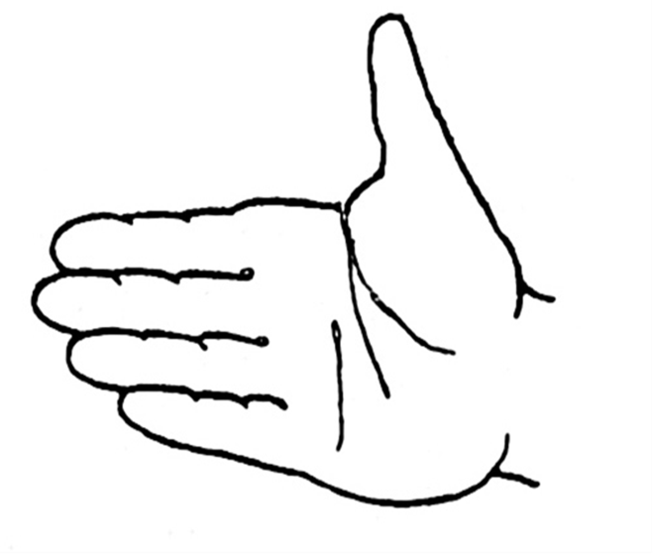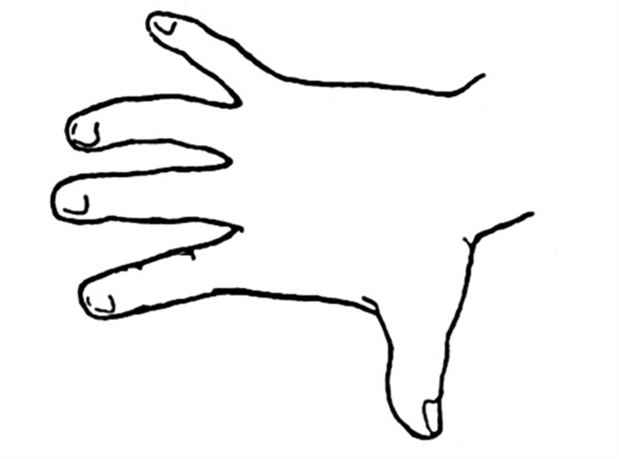

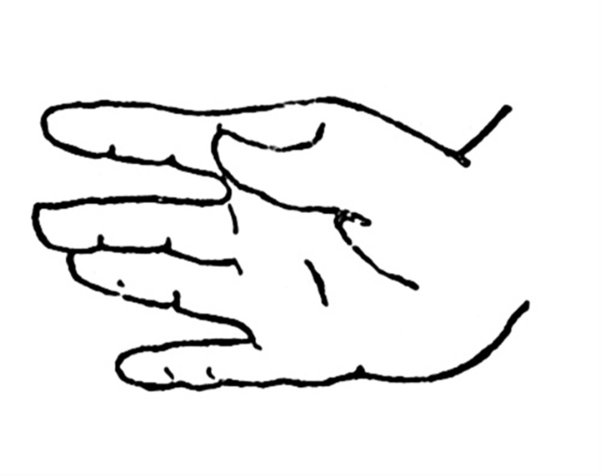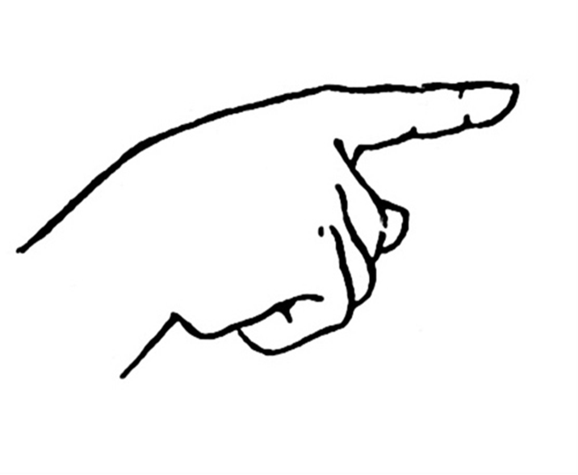
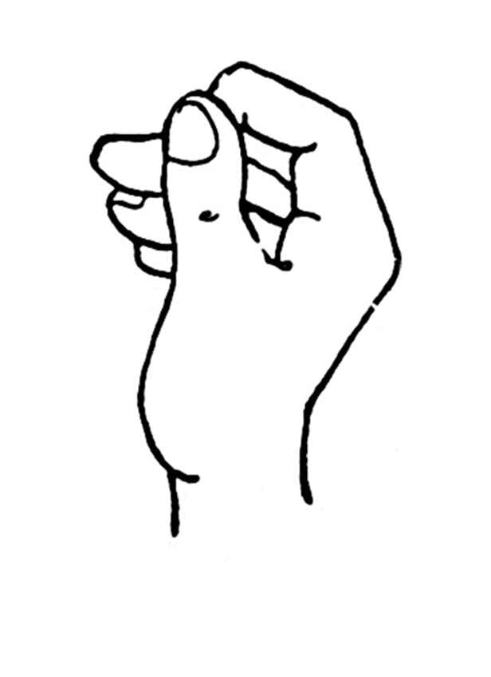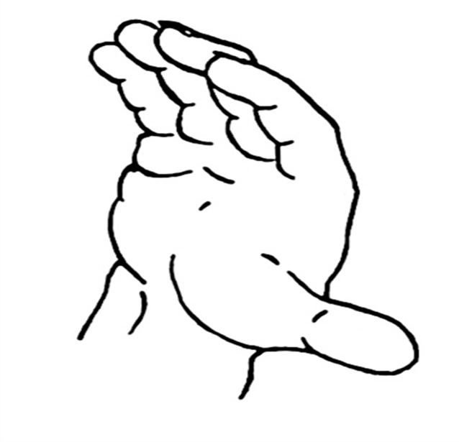
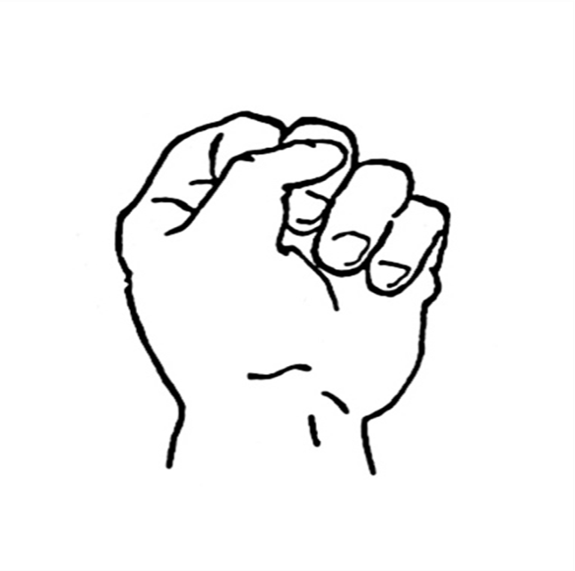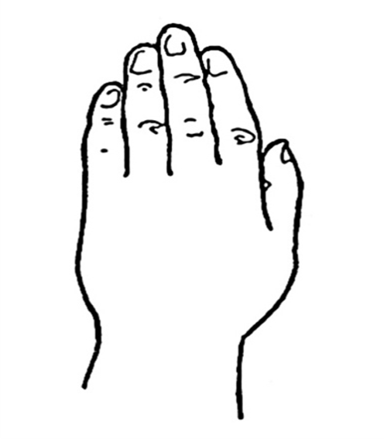
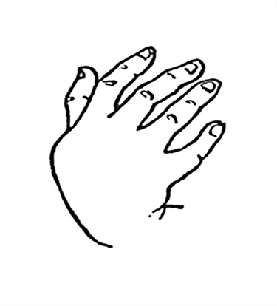

Додаток Б
Текс опитувальника по методиці «Тест агресивності» Л.М. Почебут
1. Під час суперечки я часто підвищую голос.
2. Якщо мене хтось дратує, я можу сказати йому все, що про нього думаю.
3. Якщо мені необхідно буде вдатися до фізичної сили для захисту своїх прав, я, не роздумуючи, зроблю це.
4. Коли я зустрічаю неприємного мені людини, я можу дозволити собі непомітно вщипнути або штовхнути його.
5. Захопившись суперечкою з іншою людиною, я можу стукнути кулаком по столу, щоб привернути до себе увагу або довести свою правоту.
6. Я постійно відчуваю, що інші не поважають мої права.
7. Згадуючи минуле, часом мені буває прикро за себе.
8. Хоча я і не подаю виду, іноді мене гризе заздрість.
9. Якщо я не схвалюю поведінку своїх знайомих, то я прямо кажу їм про це.
10. У сильному гніві я вживаю міцні вирази, лихословлю.
11. Якщо хтось підніме на мене руку, я постараюся вдарити його першим.
12. Я буваю настільки розлючений, що шпурляю різні предмети.
13. У мене часто виникає потреба переставити в квартирі меблі або повністю змінити її.
14. У спілкуванні з людьми я часто відчуваю себе «пороховою бочкою», яка постійно готова вибухнути.
15. Часом у мене з'являється бажання зло пожартувати над іншою людиною.
16. Коли я сердитий, то зазвичай похмурі.
17. У розмові з людиною я намагаюся його уважно вислухати, не перебиваючи.
18. У молодості у мене часто «свербіли кулаки» і я завжди був готовий пустити їх у хід.
19. Якщо я знаю, що людина навмисно мене штовхнув, то справа може дійти до бійки.
20. Творчий безлад на моєму робочому столі дозволяє мені ефективно працювати.
21. Я пам'ятаю, що бував настільки сердитим, що хапав усе, що потрапляло під руку, і ламав.
22. Іноді люди дратують мене тільки однією своєю присутністю.
23. Я часто дивуюся, які приховані причини змушують іншої людини робити мені що-небудь хороше.
24. Якщо мені завдадуть образу, у мене пропадає бажання розмовляти з ким би то не було.
25. Іноді я умисно кажу гидоти про людину, яку не люблю.
26. Коли я розлючений, я кричу саме злісне лайку.
27. У дитинстві я уникав битися.
28. Я знаю, з якої причини і коли можна кого-небудь вдарити.
29. Коли я розлючений, то можу грюкнути дверима.
30. Мені здається, що оточуючі люди мене не люблять.
31. Я постійно ділюся з іншими людьми своїми почуттями і переживаннями.
32. Дуже часто своїми словами і діями я сам собі приношу шкоду.
33. Коли люди кричать на мене, я відповідаю тим же.
34. Якщо хтось вдарить мене першим, я у відповідь вдарю його.
35. Мене дратує, коли предмети лежать не на своєму місці.
36. Якщо мені не вдається полагодити зламався або порвалися предмет, то я в гніві ламаю або рву його остаточно.
37. Інші люди мені завжди здаються більш процвітаючими.
38. Коли я думаю про дуже неприємному мені людину, я можу прийти в збудження від бажання заподіяти йому зло.
39. Іноді мені здається, що доля зіграла зі мною злий жарт.
40. Якщо хто-небудь звертається зі мною не так, як слід, я дуже засмучуюсь з цього приводу.

Додаток В
Бланк для відповідей по методиці «Тест агресивності» Л.М. Почебут

П.І.П. учня ___________________________________________________
1. | 7. | 13. | 19. | 25. | 31. | 37.
2. | 8. | 14. | 20. | 26. | 32. | 38.
3. | 9. | 15. | 21. | 27. | 33. | 39.
4. | 10. | 16. | 22. | 28. | 34. | 40.
5. | 11. | 17. | 23. | 29. | 35.
6. | 12. | 18. | 24. | 30. | 36.

Додаток Д
Текс опитувальника по методиці «Тест емоцій» (тест Басса–Даркі в модифікації Г. В. Резапкіной)
- Якщо я розсерджуся, я можу ударити кого-небудь.
- Іноді я дратуюся настільки, що кидаю який-небудь предмет.
- Я легко дратуюся, але швидко заспокоююся.
- Поки мене не попросять по-хорошому, я не виконаю прохання.
- Мені здається, що доля до мене несправедлива.
- Я знаю, що люди говорять про мене за спиною.
- Я не можу утриматися від суперечки, якщо зі мною не згодні.
- Мені не раз доводилося битися.
- Коли я дратуюся, я ляскаю дверима.
- Іноді люди дратують мене просто своєю присутністю.
- Я порушую закони і правила, які мені не подобаються.
- Іноді мене гризе заздрість, хоча я цього не показую.
- Я думаю, що багато людей не люблять мене.
- Я вимагаю, щоб люди шанували мої права.
- Я знаю людей, які здатні довести мене до бійки.
- Іноді я виражаю гнів тим, що стукаю по столу.
- Я часто відчуваю, що можу вибухнути, як порохова бочка.
- Якщо хтось намагається мною командувати, я йду йому наперекір.
- Мене легко образити.
- Багато людей мені заздрять.
- Якщо я злюся, я можу вилаятися.
- Якщо не розуміють слів, я застосовую силу.
- Іноді я хапаю перший предмет, що попався під руку, і ламаю його.
- Я можу нагрубіянити людям, які мені не подобаються.
- Коли зі мною розмовляють звисока, мені нічого не хочеться робити.
- Зазвичай я прагну приховувати погане відношення до людей.
- Іноді мені здається, що наді мною сміються.
- Якщо хтось дратує мене, я говорю усе, що про нього думаю.
- На удар я відповідаю ударом.
- У суперечці я часто підвищую голос.
- Я дратуюся через дрібниці.
- Того, хто любить командувати, я прагну поставити на місце.
- Я заслуговую на більше похвал і уваги, чим отримую.
- У мене є вороги, які хотіли б мені зашкодити.
- Я можу погрожувати, хоча і не збираюся виконувати погрози.

Додаток Е
Бланк для відповідей по методиці «Тест емоцій» (тест Басса–Даркі в модифікації Г. В. Резапкіной)

П.І.П. учня ___________________________________________________.
Дата _________________________.

1. | 6. | 11. | 16. | 21. | 26. | 31.
2. | 7. | 12. | 17. | 22. | 27. | 32.
3. | 8. | 13. | 18. | 23. | 28. | 33.
4. | 9. | 14. | 19. | 24. | 29. | 34.
5. | 10. | 15. | 20. | 25. | 30. | 35.

